Autoridad para el Manejo Sustentable de la cuenca y del lago de Amatitlán
-AMSA-

INFORMACIÓN PÚBLICA
  - UNIDAD DE EJECUCIÓN DE PROYECTOS
NOVIEMBRE DE 2022

GUATEMALA, 30 de noviembre 2022

INDICE

INDICE 2
ELABORACIÓN DE PLANOS PARA PROYECTOS ASIGNADOS Y PROYECTOS A FUTURO A SOLICITAR A LA UNIDAD. 3
ELABORACIÓN DE PERFILES TÉCNICOS DE LA UNIDAD DE EJECUCIÓN DE PROYECTOS 4
ANÁLISIS DE ESTUDIOS DE SUELOS TÉCNICOS 5
LEVANTAMIENTOS TOPOGRÁFICOS Y BATIMÉTRICOS, PLANTAS DE TRATAMIENTO, SECCIONES TRANSVERSALES DEL RÍO VILLALOBOS, PROYECTOS DE CONSTRUCCIÓN DE DIQUES, BORDAS, TALUDES, HUMEDALES, RELLENO SANITARIO Y DESEMBOCADURA. 10
OTRAS ACTIVIDADES 11

ELABORACIÓN DE PLANOS PARA PROYECTOS ASIGNADOS Y PROYECTOS A FUTURO A SOLICITAR A LA UNIDAD.
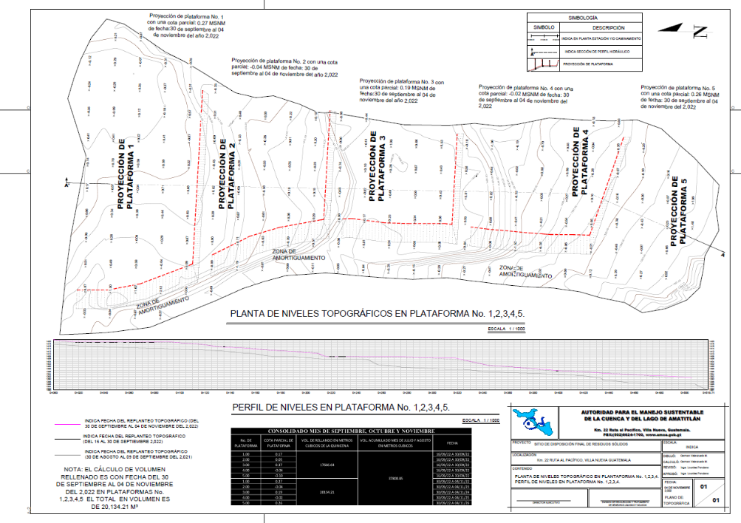
Apoyó en la realización de cálculo volumétrico mes de noviembre en vertedero controlado km. 22 ruta al pacífico.

ELABORACIÓN DE PERFILES TÉCNICOS DE LA UNIDAD DE EJECUCIÓN DE PROYECTOS
- Se asesoró en la preparación de documentación a presentar ante el Ministerio de Salud Pública y Asistencia Social, en cumplimiento a la Norma Técnica No. 0004A-2022, para el proyecto “Identificación de Sitio de Disposición final de Desechos Sólidos.
- Se realizaron las especificaciones técnicas del proyecto Mejoramiento Infraestructura Tratamiento de Desechos Sólidos Planta de Separación Km 22, Villa Nueva.
- Elaboración y aprobación de perfil de identificación, selección y compra de terreno(s), para la ubicación de un sitio de disposición final de desechos sólidos.

- Apoyo en las modificaciones solicitadas por SEGEPLAN del perfil del proyecto Mejoramiento Infraestructura Tratamiento de Desechos Sólidos Planta de Separación Km 22, Villa Nueva. Dando cumplimiento a lo siguiente:

- Modificaciones en el numeral 11.2.5.4 Ingeniería y Arquitectura del proyecto, que comprende cambios en el Diseño del Proyecto, memoria de Cálculo, Equipamiento y mobiliario y Especificaciones técnicas.

- Modificaciones a numeral 11.2.5.5 Presupuesto de Inversión, detallando rubros y renglones de trabajo y actividades con la unidad de medida, incluyendo costos correspondientes a las medidas de mitigación

- Modificaciones al numeral 11.2.5.6 Cronograma de ejecución física y financiera.

- Numeral 11.2.5.10, anexando documento AGRIP conforme a boleta de campo.

- Cumplimiento al Análisis de cambio Climático, numeral 11.2.5.11, conforme a lo establecido en el anexo 8 de las Normas del Sistema Nacional de Inversión Pública.

ANÁLISIS DE ESTUDIOS DE SUELOS TÉCNICOS
- Se apoyó realizando la caracterización del material arenoso acarreado por el INDE, para verificar si se puede utilizar en las fundiciones de concreto hidráulico del Proyecto denominado: Sistema de Tratamiento de Aguas Residuales y Desechos Sólidos Orgánicos de la Institución, dando los siguientes resultados:

- Granulometría indica un suelo de grano grueso con más del 50% (86.4%) pasa el tamiz No.4; clasificándolo como una arena con un rango de entre 5 a 12% de finos = arena pobremente gradada con limo y arcilla. Su símbolo dual es: SC-SM.

- Se apoyó en la caracterización de los materiales muestreados en Zacarias, zona 3 de Villa Nueva, del proyecto denominado: Compra de Terreno (s) para la Ubicación del Nuevo Sitio de Disposición Final de Desechos Sólidos; dando los siguientes resultados:
- Muestra #1, Proctor Modificado Norma AASHTTO T-180 da un Peso Unitario Seco Máximo de 95.7 lbs/pᶟ = 1532.97 kg/mᶟ y una humedad optima de 22.4%.

- Granulometría Norma AASHTO T-27 demuestra que es un suelo de grano grueso, ya que el tamiz No. 200 retiene más del 50% (70.11%); su símbolo según Carta Casa Grande es ML.

- En el ensayo de Limite de Atterberg Norma AASHTO T-89 da un resultado de: Límite Líquido=33%, resultó no ser Plástico clasificado como un suelo A-4.

- Muestra #2, Proctor Modificado Norma AASHTO T-180 tiene un Peso Unitario Seco Máximo de 89.3 lbs/pᶟ, igual a 1,430.45 kg/mᶟ y un porcentaje de humedad optima de 23.0%.

El ensayo de Equivalente de Arena, Norma AASHTO T-176 da un promedio de 38.6%.
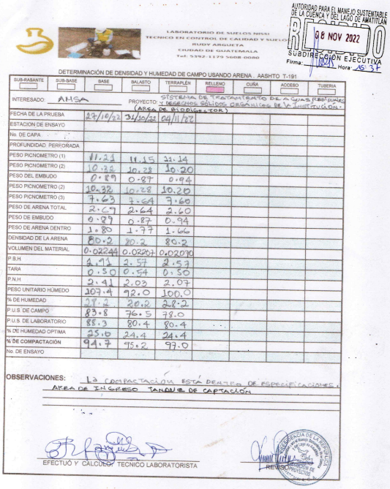
Se apoyó en la caracterización para determinar la Densidad y Humedad de Campo usando arena Norma AASHTO T-191, en relleno estructural de plataforma Ingreso-egreso hacia donde se construirá tanque estabilizador del Proyecto denominado: Sistema de Tratamiento de Aguas Residuales y Desechos Sólidos orgánicos de la Institución. Los resultados fueron los siguientes: Primer densidad 94.7% de compactación, segunda densidad con 95.2% de compactación y la última densidad con 97% de compactación.

LEVANTAMIENTOS TOPOGRÁFICOS Y BATIMÉTRICOS, PLANTAS DE TRATAMIENTO, SECCIONES TRANSVERSALES DEL RÍO VILLALOBOS, PROYECTOS DE CONSTRUCCIÓN DE DIQUES, BORDAS, TALUDES, HUMEDALES, RELLENO SANITARIO Y DESEMBOCADURA.

Levantamiento topográfico en calle de acceso frente a oficinas de División Forestal para la instalación de adoquín.
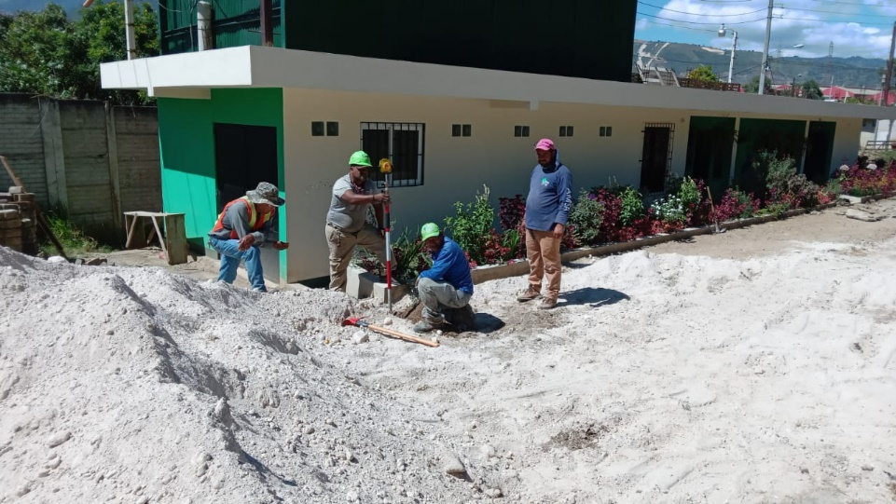

OTRAS ACTIVIDADES

- Trabajos para instalación de sistema de tratamiento de aguas residuales y desechos sólidos orgánicos de la institución del km 22 (Limpieza de área, traslado de vivero para área de biodigestor, extracción de lodos).
- Trabajos en planta separadora de km 22 (Colocación de capa con material limo-arenosos, levantamiento de caja de aguas pluviales, fundición de cimiento en área administrativa, levantamiento de muros en área administrativa, acarreo de materiales de construcción y trazo de niveles de bases de galpón principal).
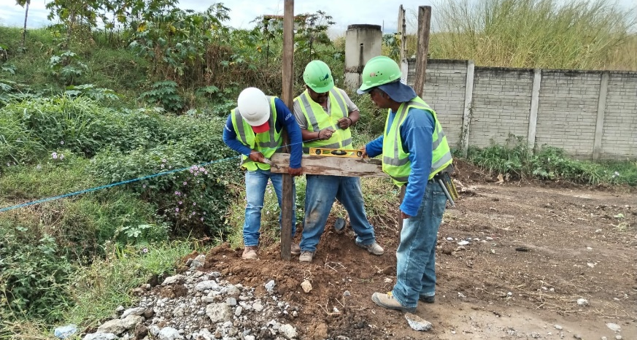
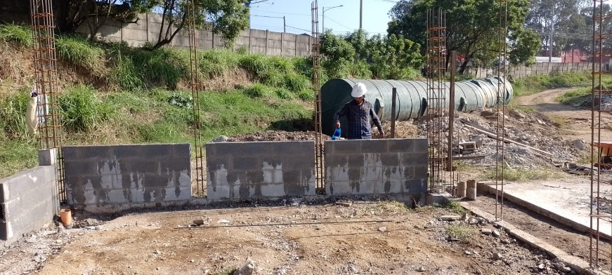

- Elaboración de estructura de documento final del consejo científico para evaluación y actualización de la "Declaración Sectores de alto riesgo en la cuenca del Lago de Amatitlán" en INSIVUMEH zona 13.
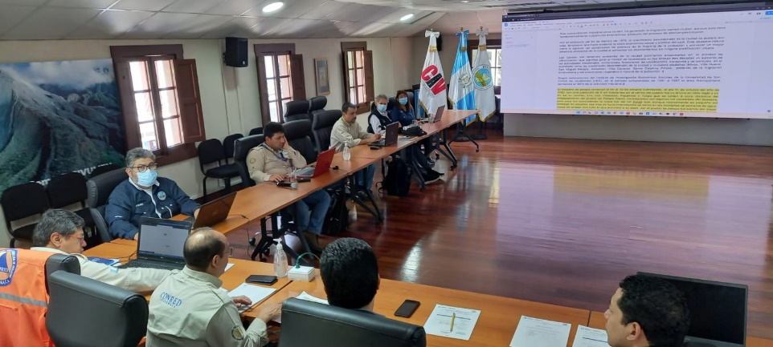
- Se realizó visita técnica al inmueble de la señora Aurora Luz Arévalo aledaño al río Platanitos en el municipio del casco central de Villa Nueva, departamento de Guatemala, solicitado por el Departamento de Gestión Integral del Riesgo de Desastres de la Municipalidad de Villa Nueva.
